机 械 振 动
- 单项选择题
1 | 2 | 3 | 4 | 5 | 6 | 7
C | C | B | D | B | B | D
- 填空题
- 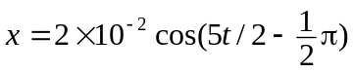 (SI) 3 分
- 0.5(2n+1) n = 0，1，2，3，… 1分
n n = 0，1，2，3，… 1分
0.5(4n+1) n = 0，1，2，3，… 1分
3. T/8，3T/8 （只答一个的给2分） 4分
4. 周期性外力(策动力) 2分 周期性外力 2分
周期性外力的频率趋近系统的固有频率 2分
5. 291 Hz或309 Hz （只答一个的扣1分）3分
6. 1×10⁻² m 2分
π/6 2分
- 计算题
- 解：(1) t = 0时， a = 2.5 m/s² ，| F | = ma = 5 N 2分
(2) | a_{max} | = 5，其时 | sin(5t - π/6) | = 1 1分
| F_{max} | = m| a_{max} | = 10 N 1分
x = ±0.2 m（振幅端点） 1分

- 解：旋转矢量如图所示． 图3分
由振动方程可得
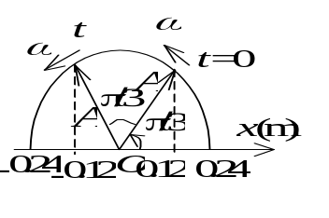
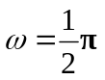，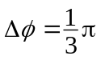 1分
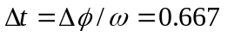s 1分

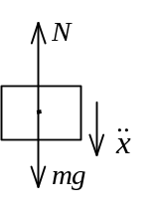
- 解：依合振动的振幅及初相公式可得
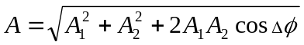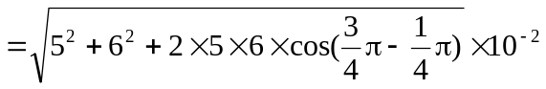 m
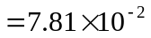 m 2分
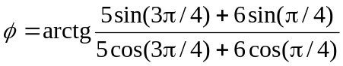 = 84.8°=1.48 rad 2分
则所求的合成振动方程为 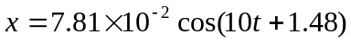 (SI) 1分

机 械 波
- 单项选择题
1 | 2 | 3 | 4 | 5 | 6 | 7 | 8 | 9 | 10 | 11
C | B | C | A | D | D | B | D | C | B | C
- 填空题
1. 503 m/s 3分
2. π 3分
3. (SI) 3分
4. 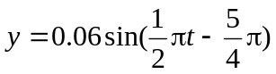 3分
5. 5 J 3分
6. 4 3分
7. 相同． 1分
4π/3 ． 2分
8. 2A 3分
9. 2 m 2分
45 Hz 2分
10. 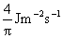 2分 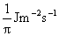 2分 11. 多普勒效应是指因波源或观察者(或两者同时)相对媒质运动,而使观察者发觉波的频率有所变化的现象 直接收到的频率 反射回来的频率
三．计算题
1. 解：(1) 设x = 0 处质点的振动方程为 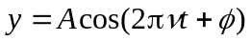
由图可知，t = t＇时 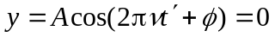 1分
1分
所以 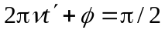 ， 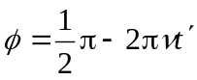 2分
x = 0处的振动方程为 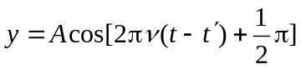 1分
(2) 该波的表达式为 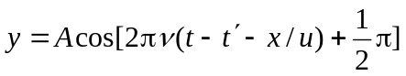 3分
2. 解：(1) 振动方程 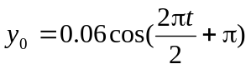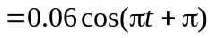 (SI) 3分
(2) 波动表达式 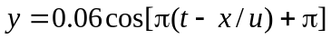 3分
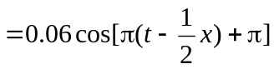 (SI)
(3) 波长 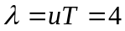 m 2分
3. 解：(1) O处质点，t = 0 时
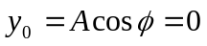， 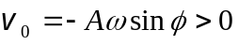
所以 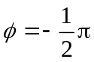 2分
又 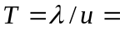 (0.40/ 0.08) s= 5 s 2分
故波动表达式为 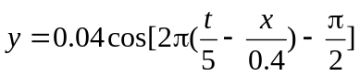 (SI) 4分
(2) P处质点的振动方程为
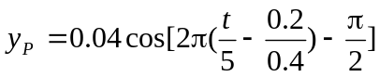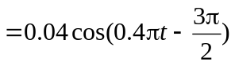 (SI) 2分
4. 解：(1) 设振幅最大的合振幅为A_{max} ，有
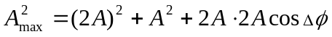
式中  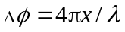，
又因为 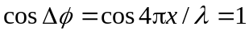 时，合振幅最大，故
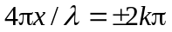
合振幅最大的点 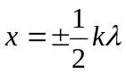 ( k = 0，1，2，…) 4分
(2) 设合振幅最小处的合振幅为A_{min}，有
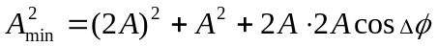
因为 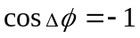 时合振幅最小
且 
故 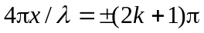
合振幅最小的点 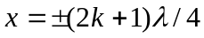 ( k = 0，1，2，…) 4分
5. 解：在P最大限度地减弱，即二振动反相．现二波源是反相的相干波源，故要
求因传播路径不同而引起的相位差等于 ± 2kπ（k = 1，2，…）． 2分
由图 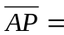50 cm． ∴ 2π (50－40) /λ = 2kπ，
∴ λ = 10/k cm，当k = 1时，λ_{max} = 10 cm 3分
- 问答题
简谐振动的动能和势能随时间变化，且相互转化，但总能量保持恒定，等于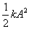。
平面简谐波各质元的动能和势能随时间变化，且两者同相位，其总能量随时间变化，说明能量在传播。
驻波因两列波的能流相向传播，因此能量不传播。

